中考物理实验题型归类分析
物理学是一门以观察、实验为基础的科学．人们的许多物理知识是通过观察和实验认真地加以总结和思索得来的．因此，中考物理试题中实验题就成了热点问题，分数比例较大，而有相当一部分考生忽视物理实验的复习，或不知道怎样复习，不知道中考哪几个方面考核，失分较多，影响了考试成绩．为了帮助同学们有目的搞好实验复习，仅就部分省、市中考实验题归纳为以下几个类型，供复习时参考．
(2)
(1)
5g
各10g
图1
50L
100L
一、数据处理型
例1．测定牛奶的密度
(1)某同学做“测定牛奶密度的实验”．
①用调好的托盘天平测量盛有牛奶的玻璃杯的质量，测得它们的总质量为138.0克；
②把玻璃杯中的一部分牛奶倒进量筒里，量筒中牛奶的体积如图1(1)所示；
③把玻璃杯和杯中剩下的牛奶放在托盘天平上称量，当天平恢复平衡时，托盘上三个砝码的质量，游码的位置如图1(2)所示．
把步骤①、②、③中测得数据填入下表中求出牛奶的密度．
杯和牛奶的总值量 | 剩余的质量 | 倒出的牛奶质量 | 倒出的牛奶体积 | 牛奶的密度
二、仪器使用型
2．图2中，甲图是伏安法测未知电阻R_{x}的电路图，乙图是电流表、电压表的实物示意图．电源是两节干电池，待测电阻估计约为10欧姆，请回答下面问题：
(1)开始实验时，滑动变阻器的滑动片应置于滑动变阻器的_____端．
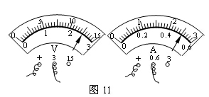
(2)电压表应选用“+”接线柱和表示量程为______伏特的负接线柱；电流表应选用“+”接线柱和表示量程为______安培的负接线柱．
乙
R_{X}
R₀
V
A
甲
图2
三、找错型
3．某同学做用伏安法测电阻的实验时，用了两节干电池,带测电阻阻值约为10欧，连结了图3所示的实物电路，简要写出图3中的三处错误
(1)_________________________；
(2)_________________________；
(3)_________________________．
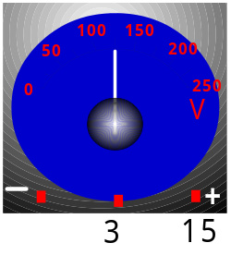
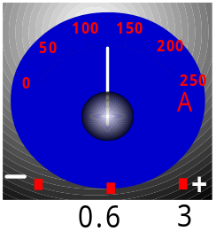
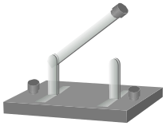
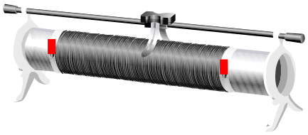
图3

四、结论推断型
4．给你几节干电池、一只电压表、一个开关、做测干电池和干电池组电压的实验．
(1)画出测一节干电池电压的电路图（在右侧虚线框内），并标出电压表的“+”、“?”接线柱．
(2)取二、三节干电池，分别测出每节的电压，再测出它们组成串联电池组的电压，通过对测得数据分析可得出的结论是：_________．

(3)将两节相同的干电池并联组成电池组，用电压表测这个并联电池组的电压，通过对测得数据的分析可得出的结论是：_________．
五、方案设计型
5．要测额定电压为5伏，电阻值在20欧～25欧之间的一只小灯泡的额定功率．
现有如下器材：
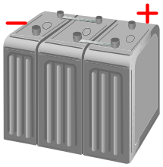
电流表一只（量程为0～0.6A和0～3A）；电压表一只（量程为0～3V和0～15V）；滑动变阻器一只（20Ω，1.5A）；开关一个；6伏蓄电池一个；导线若干．
图4
(1)根据现有器材，将实验电路图画在方框内．
图5
(2)图4中已连好部分导线，请用笔画线代替导线，完成实验电路的连接（导线不要交叉）．
(3)闭合开关前，滑动变阻器的滑片要置于阻值为______欧的一端．
(4)闭合开关后，移动滑动变阻器的滑片，使电压表的示数为______伏；若此时电流表读数如图5所示，则电流是______安．
(5)小灯泡的额定功率是______瓦．
参考答案：
V
图7
1．138克；27.6克；110.4克；100L；1.104千克/米³
2． (1)右； (2)3，0.6．
3．(1)滑动电阻器接错；
(2)电流表正负接线柱接错；
(3)电压表量程选错．
4． (1)如图7所示
(2)串联电池组的电压等于各串联电池电压之和．
(3)并联电池组的电压等于每节电池电压．
5．(1)略； (2)略； (3)20欧； (4)5伏；0.25安； (5)1.25瓦．

